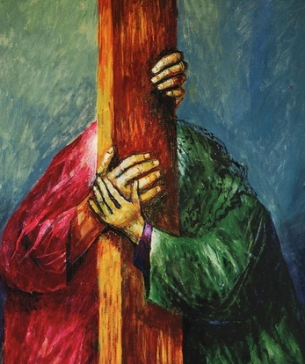

**1817 – 2017 Celebrações**

**Mary, Jeanne-Marie e cada uma de nós**

***Tema 6***

**Jesus entrega sua mãe ao discípulo amado**...

Um momento cheio de doçura e bondade.

*Quando Jesus viu sua mãe ali, e perto dela o discípulo a quem ele amava, disse à sua mãe: "Aí está o seu filho"*

*e ao discípulo: "Aí está a sua mãe". João 19, 26-27*

O evangelista acrescenta que a partir daquele momento o discípulo amado conduziu a mãe de Jesus "para aquilo que lhe pertencia", como dizem os Gregos, ou seja: “aquilo que era realmente seu, o tesouro do seu coração."...

*Porque me levaste,*

*oh Deus fiel,*

*por caminhos tão cheios*

*de pedras traiçoeiras?*

*Porque me atraíste*

*para estas cavernas de vazio,*

*para andar sobre cacos de vidro?*

*Porque, oh Deus fiel,*

*me trouxeste aqui*

*para ficar em solidão*

*declarando teu Nome*

*em espaços escuros e vazios,*

*ressoando para mim*

*teu apaixonado canto de amor?*

*Porque, oh Deus fiel,*

*me conduziste dançando*

*à tua porta*

*sem coros nem música?*

*Porque, oh Deus fiel,*

*ousaste ensinar a mim,*

*selvagem e impúdica,*

*uma tão solitária dança de amor?*

*E vem então a resposta,*

*tão delicada*

*e tão estrondosa,*

*“Porque, minha amada,*

*tu estavas lá."*

Edwina Gately, *God’s Womb* p. 156

A entrega de sua mãe como a mãe do seu discípulo amado é um convite de Jesus para que sua mãe dê a vida ao discípulo amado e faça nascer Jesus, pois estando Jesus dentro dele o discípulo poderá viver em Jesus e Jesus nele. Com o mesmo gesto o discípulo é chamado a tornar-se Jesus para sua mãe, pois ela só tem um único filho: Jesus. É a suprema unidade de amor e comunhão.

Orígenes, um famoso teólogo nascido cerca de 80 anos depois da morte de João Evangelista, escreve:

***Ninguém pode entender de verdade este evangelho***

***se não se dobrou também sobre o coração de Jesus***

***e recebeu Maria como mãe, assim como fez seu discípulo amado.***

(Jean Vanier, *Drawn into the Mystery of Jesus through the Gospel of John*, pág. 324-325)

***JC Colin a JM Chavoin*:** Sê corajoso no meio de tuas dificuldades; devemos parir a sociedade entre dores, exatamente como Nossa Santa Mãe que nos fez nascer, nós, seus filhos adotivos, aos pés da Cruz. CMJ 9, 4

Um dia Irmã Marie Jotillon teve uma crise violentíssima. Recolhendo todas as suas forças dirigiu-se à comunidade... "Olhai vossa mãe, vós devei respeitá-la, amá-la e obedecer -lhe como se fosse vossa doce mãe. Foi ela que me gerou para a vida de graça.” RMJ 241, 96

Jeanne Marie Chavoin à véspera de sua morte: Falando de modo claro e em voz alta, após ter beijado a estátua de Nossa Senhora que segurava em suas mãos, disse: “Olhai, meninas, ela é vossa Mãe... RMJ 108, 2

***Vamos refletir sobre a poética oração de Edwina Gately e sobre os passos precedentes. Que nova vida brotou dos momentos de sofrimento na sua Unidade, na sua Comunidade, na sua vida?***